Демина Евгения ИСП-21

ПРИЛОЖЕНИЯ

**ПРИЛОЖЕНИЕ А.**

**АНАЛИЗ ПРЕДМЕТНОЙ ОБЛАСТИ**

В анализе предприятия мною были выявлены следующие характерные черты организации “ЦОПП” - компания крепко связана с IT-сферой, государством и государственной поддержкой, занимается социально-экономическим развитием субъектов Российской Федерации, осуществляет подготовку кадров для реализации потребностей экономики региона, обеспечивает регион кадрами современной формации, формирует в регионе качественный человеческий капитал.

**ПРИЛОЖЕНИЕ Б.**

**ПОСТРОЕНИЕ АРХИТЕКТУРЫ ПРОГРАММНОГО СРЕДСТВА**

**Visual Studio** позволяет создавать приложения для различных ОС, мобильных платформ, веб-сайты и приложения. Отличительной особенностью встроенного редактора кода является удобная навигация, дружелюбный интерфейс. Расположение окон инструментов можно запомнить, создав макет экрана и перенести на другой компьютер. Присутствует подсветка разметки и быстрый переход с помощью полос прокрутки. Отладка доступна для всех приложений, даже если в них используется несколько языков программирования. Можно приостановить приложение и получить значения переменных на любом этапе. Для тестирования мобильных приложений доступен эмулятор Android. Для разработки игр встроена поддержка движка Unity. Автоматический анализ и рефакторинг кода осуществляется с помощью компилятора Roslyn.

**Преимущества и недостатки Visual Studio**

+ поддержка множества языков программирования;  
+ кроссплатформенность разработки;  
+ встроенный контроль за выполнением многопоточного кода;  
+ наличие бесплатной редакции Community;  
+ запись происходящего во время отладки (функция IntelliTrace);  
- высокое потребление памяти;  
- лог-файлы занимают много места на диске.

**Основные возможности**

* Редактирование, профилирование и отладка кода;
* Нумерация строк в редакторе;
* Поддержка языков Visual Basic, C#, C++, Java Script, Python;
* Автоматическое завершение кода и подсказки;
* Рефакторинг и реструктуризация исходных текстов программ;
* Система скачиваемых расширений для дополнительных функций;
* Встроенные тесты производительности;
* Эмуляция мобильных платформ;
* Редактируемое меню внешних инструментов.

**Взаимосвязи и взаимодействие частей системы:**

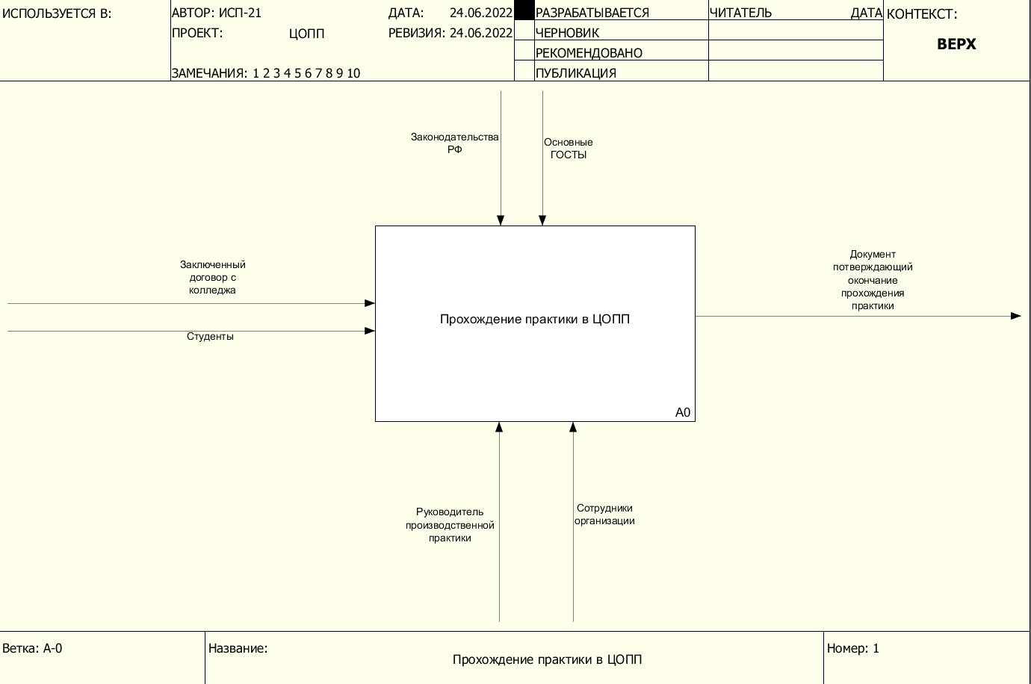

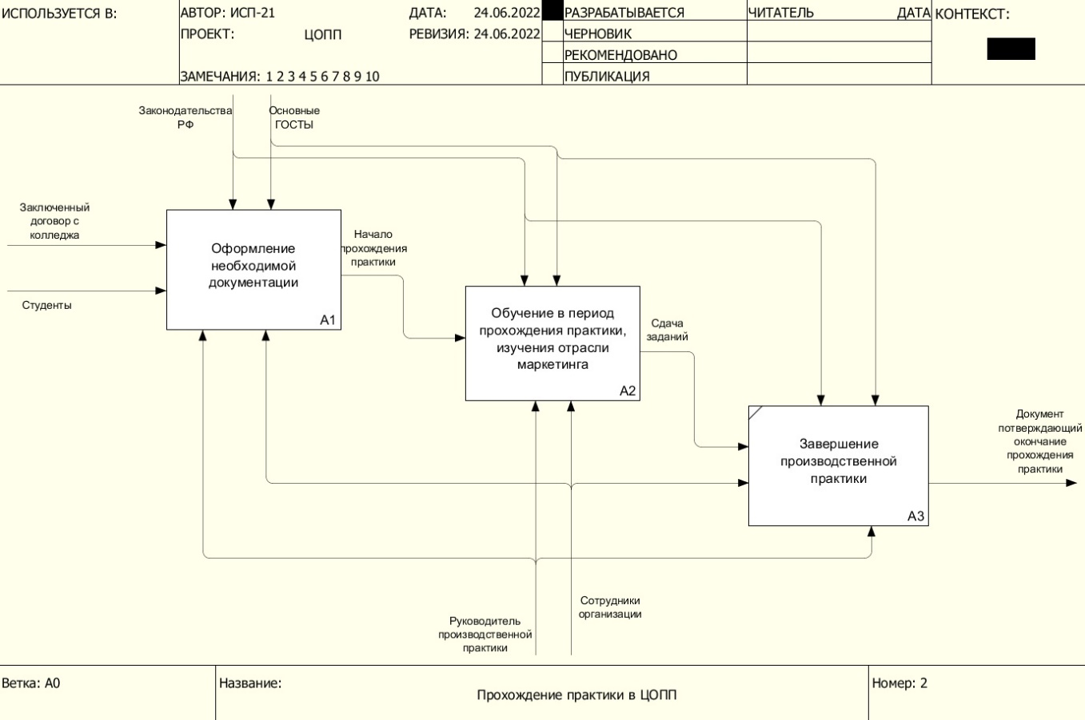

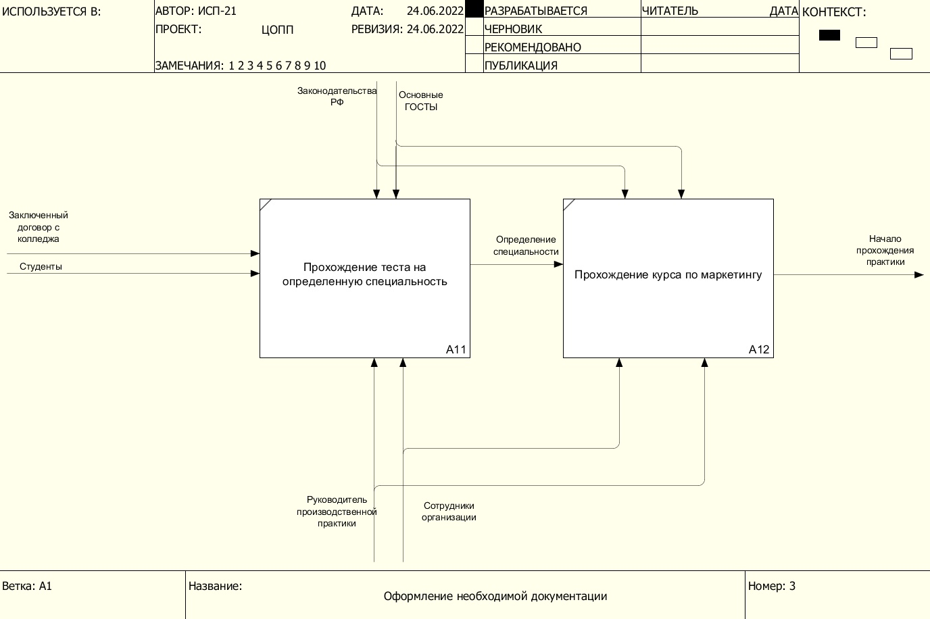

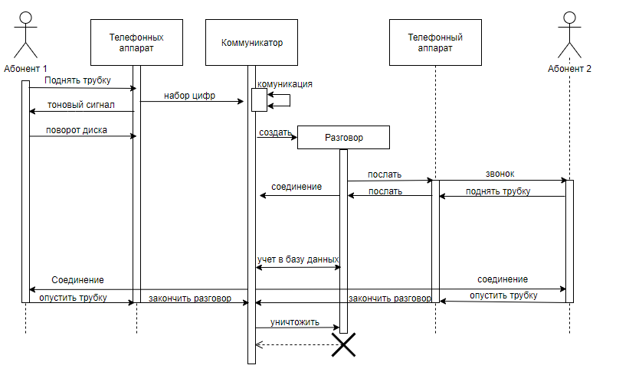

Диаграмма последовательности

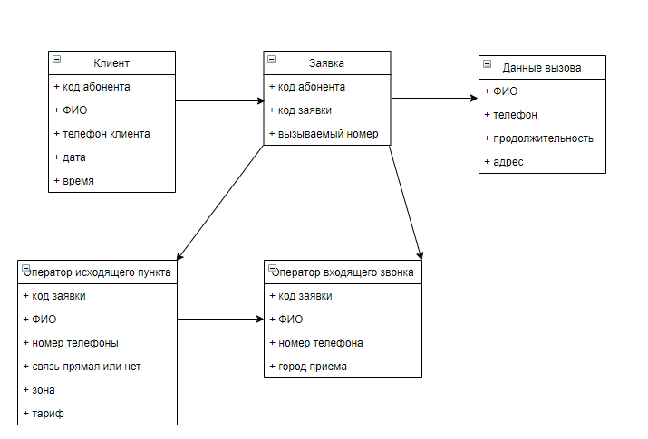 Диаграмма классов

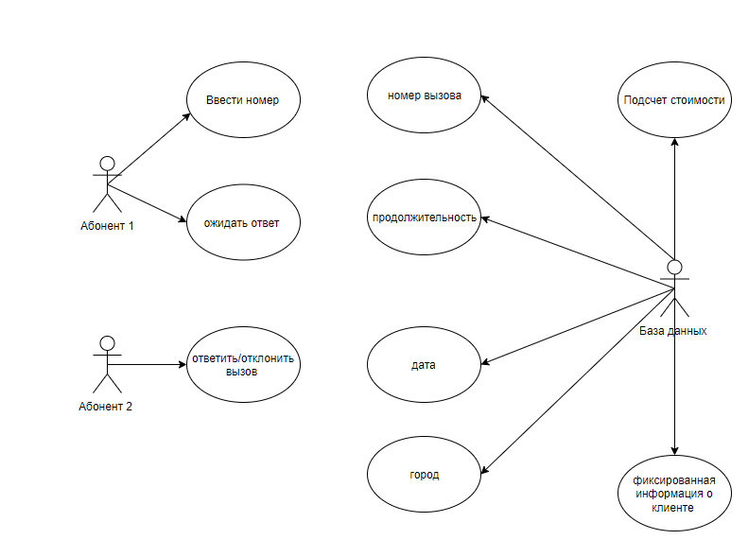

Диаграмма прецедентов

**ПРИЛОЖЕНИЕ В.**

**РАЗРАБОТКА ПРОГРАММНОГО ОБЕСПЕЧЕНИЯ**

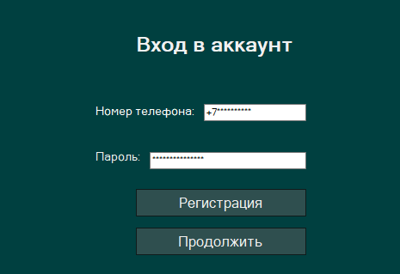

Рисунок 10 - окно авторизации

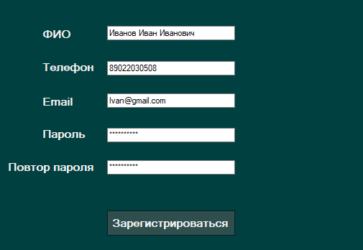

Рисунок 11 – окно регистрация

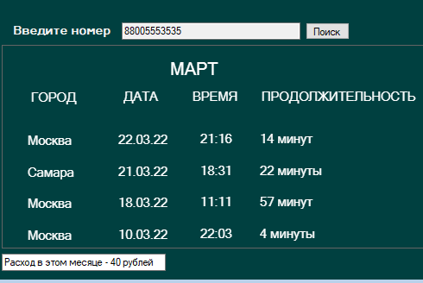

Рисунок 12 – окно вывода результата

**ПРИЛОЖЕНИЕ Г.**

**НАСТРОЙКА РАБОТЫ СИСТЕМЫ КОНТРОЛЯ ВЕРСИЙ**

**Централизованные системы контроля версий**

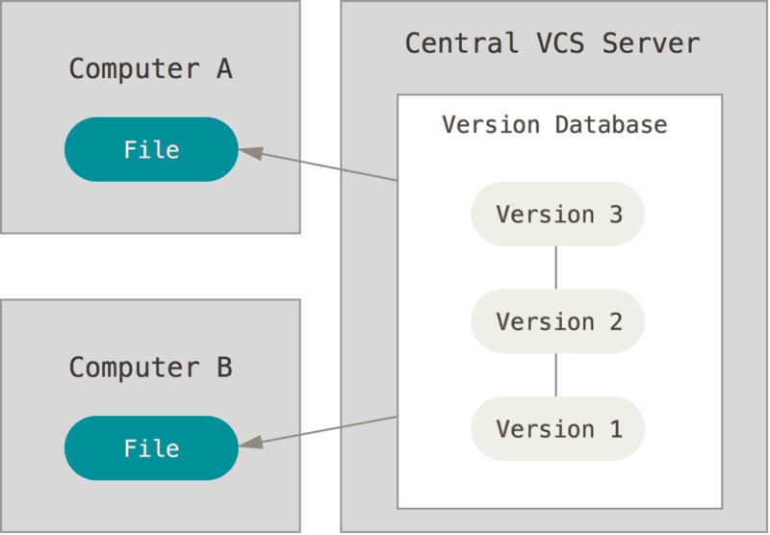

Рисунок 13 – система контроля версий

Такой подход имеет множество преимуществ, особенно перед локальными СКВ. Администраторы имеют полный контроль над тем, кто и что может делать, и гораздо проще администрировать ЦСКВ, чем оперировать локальными базами данных на каждом клиенте. Система **защищает исходный код от потери.** В данном проекте используется единственный сервер, содержащий все версии файлов, и некоторое количество клиентов, которые получают файлы из этого централизованного хранилища.

**ПРИЛОЖЕНИЕ Д.**

**ТЕСТИРОВАНИЕ ИНФОРМАЦИОННОЙ СИСТЕМЫ**

**Автоматизированное тестирование**

Тестирование моей информационной системы прошло в 2 этапа:

* Тестирование кода непосредственно разработчиком
* Ручное тестирование

Первый этап позволил мне повысить качество кода и снизить вероятность обнаружения критичных ошибок на следующем этапе

На ручном этапе тестирования уделил внимание удобству использования новых механизмов; произвёл ввод как корректных данных, так и некорректных, тем самым выявляя неочевидные на первый взгляд ошибки.